**МИНИСТЕРСТВО ЦИФРОВОГО РАЗВИТИЯ СВЯЗИ И**

**МАССОВЫХ КОММУНИКАЦИЙ**

**Ордена трудового Красного Знамени федеральное государственное бюджетное**

**образовательное учреждение высшего образования**

**«Московский технический университет связи и информатики»**

Кафедра «Информатика»

Курсовая работа

по дисциплине «Структуры и алгоритмы обработки данных»

Выполнил:

Студент группы БФИ2202

Смирнов А. Д.

Проверил:

Симонов С. Е.

Москва, 2024

# **ОГЛАВЛЕНИЕ**

ОГЛАВЛЕНИЕ 2

ВВЕДЕНИЕ 3

ТЕХНИЧЕСКОЕ ЗАДАНИЕ 4

ХОД РАБОТЫ 5

ЗАКЛЮЧЕНИЕ 7

# **ВВЕДЕНИЕ**

В этой курсовой работе были применены знания, полученные в течение обучения и реализованы алгоритмы, изученные на теоретических и практических занятиях. В работе были использованы такие структуры данных, как хеш-таблицы, а также реализованы методы сортировки, а именно, сортировка Шелла.

# **ТЕХНИЧЕСКОЕ ЗАДАНИЕ**

Написать программу, которая будет считывать данные из CSV файла, содержащего информацию о продажах товаров в магазине. Данные в файле содержатся в следующем формате: Номер заказа ; Дата заказа ; Название товара ; Категория товара ; Количество продаж ; Цена за единицу ; Общая стоимость. Необходимо:

1. Рассчитать общую выручку магазина.
2. Найти товар, который был продан наибольшее количество раз.
3. Найти товар, который принес наибольшую выручку.
4. Составить отчет, содержащий информацию об общей выручке магазина, количестве проданных единиц каждого товар и доле каждого товара в общей выручке. Для решения задач необходимо использовать структуры данных, такие как массивы и хеш-таблицы, а также различные алгоритмы обработки данных, например, сортировку и поиск. Также необходимо учитывать возможные ошибки ввода-вывода и обрабатывать их в соответствии с требованиями

# **ХОД РАБОТЫ**

1. Для работы необходимо создать CSV-файл, из которого программа считает данные. Содержимое файла представлено ниже:

Номер заказа; Дата заказа; Название товара; Категория товара; Количество продаж; Цена за единицу; Общая стоимость

1;2022-01-15; Футболка; Одежда;10;15;150

2;2022-01-16; Кроссовки; Обувь;5;50;250

3;2022-01-16; Носки; Аксессуары;20;3;60

4;2022-01-17; Джинсы; Одежда;8;25;200

5;2022-01-18; Рюкзак; Аксессуары;3;210;630

6;2022-01-18; Майка; Одежда;12;10;120

7;2022-01-18; Кепка; Головные уборы;10;8;80

8;2022-01-19; Очки; Аксессуары;25;10;250

9;2022-01-19; Шорты; Одежда;5;20;100

10;2022-01-19; Резиновые сапоги; Обувь;7;70;490

11;2022-01-20; Сланцы; Обувь;5;17;85

12;2022-01-22; Брелоки; Аксессуары;100;5;500

13;2022-01-23; Шапка; Головные уборы;12;12;144

1. Для выполнения технического задания необходимо реализовать структуру данных хеш-таблица, для манипуляции с данными. С его помощью мы структурируем информацию о продажах, которая будет содержать название проданного товара, количество выручки, которое этот товар принес магазину, а также количество проданного конкретного товара
2. Также мы реализуем сортировку Шелла для поиска максимального значения выручки, которую принёс конкретный товар, чтобы выполнить пункт №3 технического задания.
3. И также с помощью библиотеки matplotlib мы создадим круговую диаграмму, на которой будет визуально отражена информация по проданным товарам и их процентное отношение к общей выручке магазина

На рисунке 1 изображен результат работы программы. На нём отражена информация об общей выручке магазина, о товаре, который был продан наибольшее количество раз и о товаре, который принёс наибольшую выручку

Рисунок 1 – Результат работы программы

На рисунке 2 изображена круговая диаграмма, построенная с помощью библиотеки matplotlib. На диаграмме отражена информация о проданных товаров и их процентном отношении к общей выручке магазина

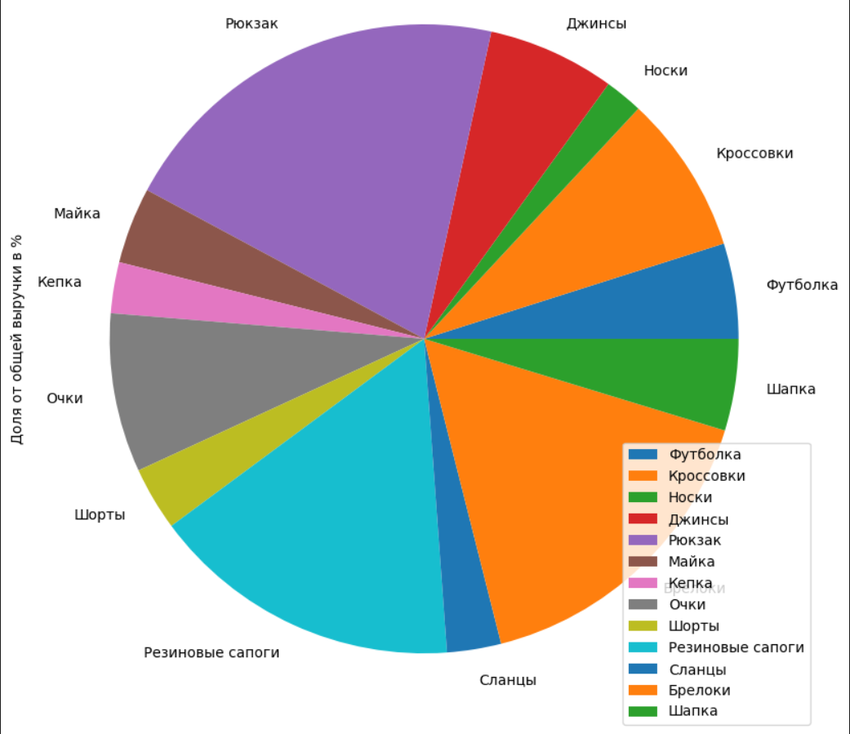

Рисунок 2 – Круговая диаграмма

# **ЗАКЛЮЧЕНИЕ**

В рамках работы над курсовым проектом был разработан программный проект, который предназначен для чтения данных из подготовленного CSV-файла, расчета общей выручки магазина, вывода информации о товаре, который был продан чаще всего и вывода информации о товаре, который принёс наибольшую выручку. Также была составлена круговая диаграмма с информацией о доле каждого товара в общей выручке